**TUẦN 22**

**TIẾT 43** BÀI 42 : VỆ SINH DA

**1. Bảo vệ da**

- Khi da chúng ta bẩn tạo môi trường thuận lợi cho vi khuẩn phát triển gây​ phát sinh các bệnh ngoài da, làm hạn chế sự bài tiết mồ hôi và ảnh hưởng đến sức khỏe.

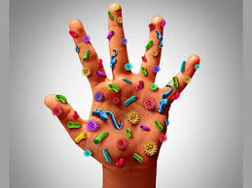

Vi khuẩn phát triển trên da bẩn

Khi da bị xây xát làm cho da dễ bị nhiễm trùng, tạo kẽ hở cho vi khuẩn xâm nhập, gây bệnh nguy hiểm như: nhiễm trùng máu, nhiễm trùng vi khuẩn, uốn ván, …

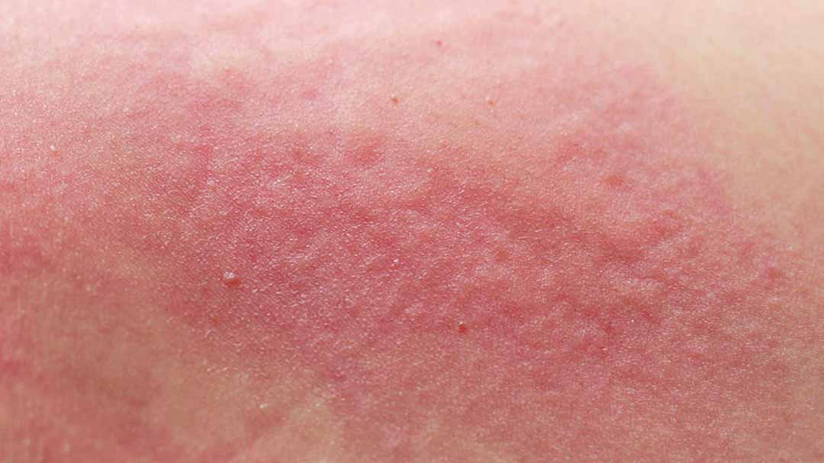

*Da bị nhiễm trùng*

- Khi da sạch sẽ có thể tiêu diệt đến 85% vi khuẩn bám trên da, khi da bẩn chỉ tiêu diệt được 5% vi khuẩn nên dễ gây ngứa và các bệnh ngoài da.

- Ở tuổi dậy thì, chất tiết của tuyến nhờn dưới da tăng, miệng tuyến nhờn ở lỗ chân lông bị sừng hóa làm ​chất nhờn tích tụ lại gây mụn trứng cá.

**\* Để giữ cho da sạch sẽ, không bị bẩn ta cần:**

- Thường xuyên tắm, rửa sạch sẽ.

- Rửa nhiều lần trong ngày những bộ phận bám bụi như mắt, chân tay.

**\* Để tránh cho da bị xây xát ta cần:**

- Thận trọng khi lao động, vui chơi tránh cho da bị xây xát.

- Không nên nặn mụn trứng cá vì tạo điều kiện cho vi khuẩn xâm nhập và gây viêm.

### 2. Rèn luyện da

**- Để rèn luyện da ta có thể sử dụng những hình thức như:**

+ Tắm nắng lúc 8 – 9h sáng.





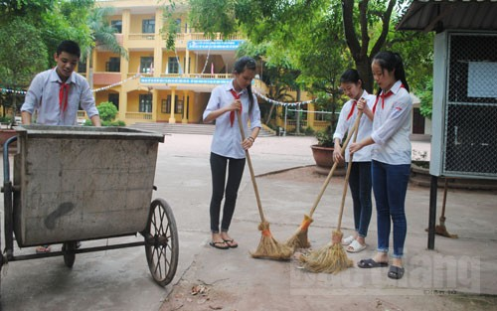  
 Lao động vừa sức



**Một số nguyên tắc để rèn luyện da.**

+ Phải rèn luyện từ từ, nâng dần sức chịu đựng.

+ Rèn luyện thích hợp với tình trạng sức khỏe của từng người.

+ Cần thường xuyên tiếp xúc với ánh sáng mặt trời vào buổi sáng để cơ thể tạo ra vitamin D chống còi xương.

### 3. Phòng chống bệnh ngoài da

- Một số bệnh ngoài da thường gặp: thủy đậu, chốc lở, mụn cơm, tay chân miệng, bỏng, …

-**Phòng chống:** giữ vệ sinh thân thể, nơi ở và nơi công cộng, tránh để da bị bỏng, xây xát và bị bẩn.

**- Chữa bệnh:**cần chữa trị kịp thời và theo hướng dẫn của bác sĩ.